


ОКПД 2 28.99.39.190

ВОРОНКА ГИДРАВЛИЧЕСКАЯ «G-Force ВГ»

ПАСПОРТ И РУКОВОДСТВО ПО ЭКСПЛУАТАЦИИ

ВГ 01.00.000 ПС

СОДЕРЖАНИЕ
ВВЕДЕНИЕ 3
1. ОСНОВНЫЕ СВЕДЕНИЯ ОБ ИЗДЕЛИИ 4
2. ОСНОВНЫЕ ТЕХНИЧЕСКИЕ ДАННЫЕ 5
3. КОМПЛЕКТ ПОСТАВКИ 5
4. СОСТАВ, УСТРОЙСТВО И РАБОТА ИЗДЕЛИЯ 6
5. ИСПОЛЬЗОВАНИЕ ПО НАЗНАЧЕНИЮ 7
6. ТЕХНИЧЕСКОЕ ОБСЛУЖИВАНИЕ 8
7. ХРАНЕНИЕ 10
8. МАРКИРОВКА, УПАКОВКА И ТРАНСПОРТИРОВАНИЕ 10
9. УКАЗАНИЯ ПО ВЫВОДУ ИЗ ЭКСПЛУАТАЦИИ И УТИЛИЗАЦИИ 12
10. ГАРАНТИИ ИЗГОТОВИТЕЛЯ 12
11. СВИДЕТЕЛЬСТВО ОБ УПАКОВЫВАНИИ 12
13. ОСОБЫЕ ОТМЕТКИ 14
ПРИЛОЖЕНИЕ А. Габаритные размеры 15
ПРИЛОЖЕНИЕ Б. Перечень запасных частей воронки гидравлической «G-Force ВГ» 16

ВВЕДЕНИЕ

Настоящие паспорт и руководство по эксплуатации предназначены для ознакомления с назначением, конструкцией, принципом действия, правилами эксплуатации воронки гидравлической модели «G-Force ВГ» с целью правильного ее использования и удостоверяют гарантированные изготовителем параметры и характеристики изделия.
Общий вид изделия представлен в Приложении А настоящего паспорта и руководства по эксплуатации.


ВНИМАНИЕ!
Обслуживающий персонал, допущенный к работе с воронкой гидравлической, должен быть в обязательном порядке ознакомлен с настоящим руководством по эксплуатации.

ВНИМАНИЕ!
Работы по обслуживанию и ремонту воронки гидравлической могут выполняться только квалифицированными специалистами.


ЗАПРЕЩАЕТСЯ!
Производить работы по ремонту и техническому обслуживанию изделия при работающем насосе подачи жидкости на воронку. Это может привести к травмам и повреждению оборудования!

1. ОСНОВНЫЕ СВЕДЕНИЯ ОБ ИЗДЕЛИИ

1.1. Воронка гидравлическая «G-Force ВГ» предназначена для приготовления, обработки, утяжеления и предварительного диспергирования буровых растворов на водной основе и углеводородных эмульсий путем смешивания порошкообразных материалов с жидкостью в высоко турбулентном потоке. Устанавливается в составе циркуляционных систем буровых установок любых классов, в блоках приготовления буровых растворов и специальных жидкостей и на централизованных узлах приготовления буровых растворов.

Воронка гидравлическая
G-Force ВГ ТУ 28.99.39-005-14529661-2018
Заводской номер: _________ Дата изготовления: _______ 20__ г.

Предприятие-изготовитель: ООО «ПК» ДЖИ ФОРС СЕПАРЕЙШН».
Адрес (место нахождения): 628305, Россия, Ханты-Мансийский Автономный округ – Югра, город Нефтеюганск, улица Сургутская, строение 19/2.
Контактный телефон: +7 (3463) 32-00-82.
E-mail: PK-Gforce@mail.ru
Сайт: http: //www.g-separ.ru

М.П. Начальник ОТК ______________

2. ОСНОВНЫЕ ТЕХНИЧЕСКИЕ ДАННЫЕ

2.1. Основные технические характеристики воронки гидравлической представлены в таблице 1.

Таблица 1 - Основные технические характеристики воронки гидравлической «G-Force ВГ»
Наименование параметра | Значение
Наименование параметра | G-Force ВГ-100
Производительность, м³/ч | 100
Давление на входе, МПа | 0,3 – 0,6
Давление на выходе, МПа | 0,1 – 0,2
Диаметр входного отверстия, мм | 114
Диаметр выходного отверстия, мм | 114
Диаметр сопла, мм | 30
Габаритные размеры, мм  - длина  - ширина  - высота | 800  500  680
Масса, кг | 100

2.2. Назначенные показатели:
- установленный срок службы - 5 лет.
- установленный срок хранения – 1 год.

3. КОМПЛЕКТ ПОСТАВКИ

3.1. Типовой комплект поставки изделия представлен в таблице 2.

Таблица 2 – Комплект поставки воронки гидравлической «G-Force ВГ»

Наименование | Кол-во | Примечание
Воронка гидравлическая | 1 шт.
Эксплуатационная документация | 1 компл.

3.2. Комплект поставки по согласованию с потребителем может отличаться от указанного в таблице 2.

4. СОСТАВ, УСТРОЙСТВО И РАБОТА ИЗДЕЛИЯ

4.1. Воронка гидравлическая (см. рисунок 1) состоит из приемной воронки, патрубка для ввода сыпучих продуктов, крана шарового, выходного раструба , опоры воронки гидравлической , сопла , входного раструба, патрубка подачи порошкообразного материала с отсекающей поворотной заслонкой.
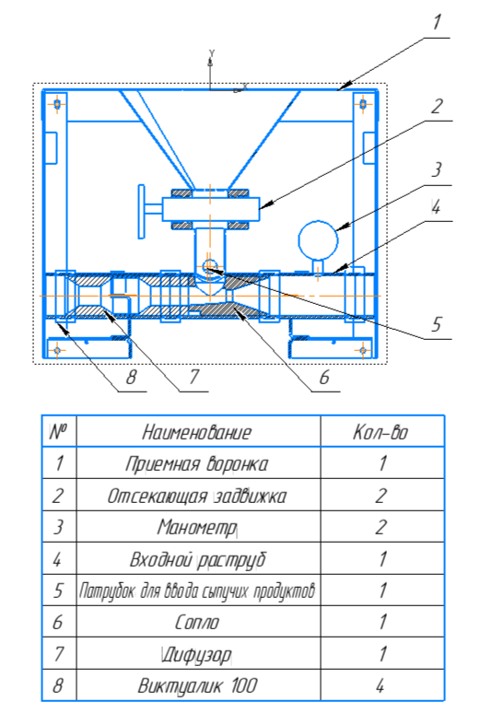

Рисунок 1 – Воронка гидравлическая «G-Force ВГ»

4.2. Работает воронка гидравлическая следующим образом: при поступлении рабочей жидкости в смеситель через входной раструб и далее через сопло , в корпусе образуется вакуум, за счет которого порошкообразный материал может засасываться из воронки при открытой заслонке и закрытом кране, или через патрубок при закрытой заслонке и открытом кране .
4.3. При обслуживании воронки гидравлической используется универсальный инструмент, имеющийся у потребителя.

5. ИСПОЛЬЗОВАНИЕ ПО НАЗНАЧЕНИЮ

5.1. Меры безопасности

5.1.1. К эксплуатации и обслуживанию воронки гидравлической должен допускаться персонал, ознакомленный с настоящим руководством по эксплуатации и прошедший инструктаж по технике безопасности.
5.1.2. При монтаже и эксплуатации воронки гидравлической необходимо соблюдать действующие правила безопасности в нефтяной и газовой промышленности.
5.1.3. Работы по ремонту и техническому обслуживанию воронки гидравлической производить при отключенном насосе подачи жидкости на воронку.
5.1.4. Во время засыпки сыпучих материалов и в течении 5 мин после ее окончания необходимо применять респиратор и очки. Респиратор и очки должны соответствовать требованиям ГОСТ 12.4.220.
ЗАПРЕЩАЕТСЯ!
Проталкивать руками материал в камеру смешения воронки.

5.2. Монтаж и подготовка к использованию

5.2.1. Возможны два варианта размещения воронки гидравлической на емкостях циркуляционной системы:
- первый вариант: при наземном расположении воронка гидравлическая устанавливается на металлоконструкциях или на земле вблизи емкости, и приготавливаемая смесь нагнетается вверх на высоту не более 3 м. Подача порошкообразных материалов в воронку производится вручную из мешков или механизированным способом;
- второй вариант: при размещении на емкости порошкообразные материалы засасываются в воронку снизу через патрубок 2 (см. рисунок 1) или, при наличии грузоподъемных устройств, непосредственно в воронку.
5.2.2. Установку воронки гидравлической производить следующим образом:
- закрепить воронку на земле вблизи емкости циркуляционной системы или непосредственно на ней в зависимости от выбранного варианта размещения, указанного в п. 5.2.1;
- подвести к входному патрубку трубу от насоса подачи жидкости;
- фланец выходного раструба соединить со сбросным трубопроводом;
- подготовить средства подачи материалов к воронке.
5.2.3. При монтаже трубопроводов следует обратить особое внимание на обеспечение их герметичности.
5.2.4. Перед началом эксплуатации воронки гидравлической после монтажа следует проверить затяжку крепежа воронки и трубопроводов.

5.3. Использование

5.3.1. Приготовление бурового раствора, его утяжеление и химическую обработку с применением воронки гидравлической необходимо осуществлять в следующей последовательности:
- включить насос подачи жидкости на воронку в режиме замкнутой циркуляции через гидроворонку;
- при работе с воронкой загрузить в нее порошкообразный материал, открыв заслонку 10 и закрыв кран 3 (см. рисунок 1);
- при загрузке порошкообразного материала через патрубок 2 (см. рисунок 1) закрыть заслонку 10, открыть кран 3;
- по окончании ввода отмеренного количества порошкообразного материала осуществить не менее двух циклов циркуляции раствора до полного перемешивания суспензии и предотвращения выпадения порошка в осадок;
- откачать раствор по назначению.

6. ТЕХНИЧЕСКОЕ ОБСЛУЖИВАНИЕ

6.1 Общие указания

6.1.1. Своевременное техническое обслуживание является важным фактором, обеспечивающим максимальный срок службы любого оборудования. План, представленный в данном разделе руководства, не является жестким и может меняться в зависимости от состояния условий эксплуатации Вашего оборудования.
При составлении плана технического обслуживания необходимо учитывать следующие факторы:
- рабочий цикл;
- температура окружающей среды;
- внешние условия эксплуатации.
Ведение журнала технического обслуживания поможет составить и контролировать соблюдение плана обслуживания, который соответствует Вашему оборудованию.
6.1.2. Ежесменное техническое обслуживание включает в себя:
- очистку элементов гидроворонки;
- визуальный осмотр оборудования на предмет отсутствия утечек жидкости;
- контроль отсутствия посторонних шумов и вибрации при работе оборудования.
6.1.3. Не реже одного раза в 6 месяцев следует проверять состояние крепежных соединений.

6.2. Перечень возможных неисправностей в процессе использования изделия по назначению и рекомендации по действиям при их возникновении

6.2.1. Перечень возможных неисправностей в процессе использования изделия по назначению и рекомендации по действиям при их возникновении представлены в таблице 3.
Таблица 3 – Возможные неисправности и методы их устранения

Неисправность | Возможная причина | Действия по устранению
Порошкообразный материал не поступает в воронку гидравлическую. | Забился всасывающий рукав. | Отсоединить и очистить шланг.
 | Сопло забилось посторонним предметом. | Очистить сопло.
 | Отсутствует давление в напорной линии насоса:  - неисправен насос,  - потеря герметичности напорного трубопровода. | Отремонтировать насос, уплотнить разъемные соединения напорного трубопровода.
Брызги в воронке. | Большое противодавление в сбросном трубопроводе. | Уменьшить противодавление в сбросном трубопроводе.
Некачественное смешение порошкообразного материала с жидкостью. | Слишком большая подача порошкообразного материала. | Уменьшить подачу порошкообразного материала.
 | Недостаточная подача насоса. | Отрегулировать подачу насоса.
Посторонний шум, вибрации при работе. | Неравномерная подача порошкообразного материала. | Обеспечить более равномерную подачу порошкообразного материала.
Пропуск жидкости через фланцевое соединение. | Ослабла затяжка стяжных болтов. | Произвести дополнительную затяжку гаек стяжных болтов.
Пропуск жидкости через фланцевое соединение. | Износ уплотнения. | Заменить уплотнение фланца.

6.2.2. К критическим отказам в работе воронки гидравлической можно отнести:
– невыполнение функций по назначению;
– снижение качества функционирования за пределы допустимого уровня;
– разрушение деталей и узлов;
– появление утечек жидкости;
– повреждение, отсутствие элементов крепления, появление заметных люфтов в узлах крепления.
6.2.3. Возможные ошибочные действия персонала, приводящие к инциденту или аварии:
- невыполнение указаний настоящего РЭ;
- несоблюдение техники безопасности;
- эксплуатация гидроворонки в условиях, не предусмотренных для данного вида оборудования;
- использование гидроворонки не по назначению;
- внесение изменений в конструкцию гидроворонки.
6.2.4. В случае возникновения аварийной ситуации при работе воронки гидравлической необходимо немедленно остановить подачу жидкости на воронку, установить причину аварии и предпринять необходимые меры по ее устранению.
6.2.5. Критериями предельного состояния воронки гидравлической, при котором дальнейшая ее эксплуатация недопустима или нецелесообразна, являются:
- сквозная коррозия металла;
- трещины и прочие недопустимые дефекты корпуса.

7. ХРАНЕНИЕ

7.1. Условия хранения – 8 (ОЖ3) по ГОСТ 15150.
7.2. Все механически обработанные, но неокрашенные поверхности должны подвергаться консервации смазкой по ГОСТ 10877 и быть предохранены от коррозии в соответствии с требованиями ГОСТ 9.014.

8. МАРКИРОВКА, УПАКОВКА И ТРАНСПОРТИРОВАНИЕ

8.1. На корпусе (см. рисунок 2) воронки гидравлической прикреплена табличка, (см. рисунок 3) на которой указаны следующие сведения: товарный знак завода-изготовителя, обозначение модели оборудования, обозначение технических условий, в соответствии с которыми изготовлено оборудование, заводской номер и дата выпуска; единый знак обращения продукции на территории государств-членов Евразийского экономического союза.
8.2. Воронка гидравлическая поставляется потребителю без упаковки. Эксплуатационно-техническая документация вложена в полиэтиленовый пакет.
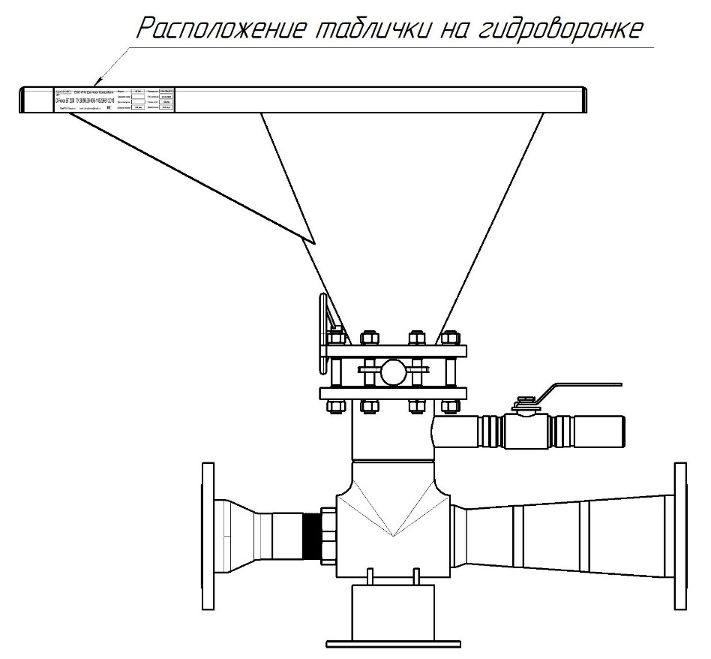

Рисунок 2 – Расположение таблички на гидроворонке

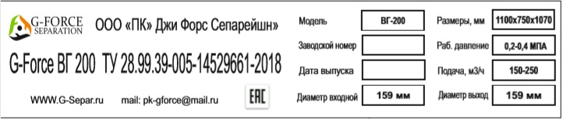

Рисунок 3 – Пример таблички

8.3. Транспортирование гидроворонки может производиться любыми видами транспорта согласно правилам, установленным для выбранного вида транспорта.
8.4 Пример условного обозначения при заказе:
Воронка гидравлическая «G-Force ВГ»

G-Force | ВГ | 200 | ТУ 28.99.39-005-14529661-2018
1 | 2 | 3 | 4

где 1- серия «G-Force»;
2 - аббревиатура типа оборудования;
3 – производительность, м³/ч;
4 - обозначение технических условий.

9. УКАЗАНИЯ ПО ВЫВОДУ ИЗ ЭКСПЛУАТАЦИИ И УТИЛИЗАЦИИ
9.1. Утилизации подлежит воронка гидравлическая, пришедшая в негодность из-за неправильной эксплуатации или в связи с достижением назначенного срока службы.
9.2. Процессы утилизации гидроворонки должны быть организованы так, чтобы исключить загрязнение воздуха, почвы и водоёмов вредными веществами, утилизируемыми материалами выше норм, утверждённых в установленном порядке.
9.3. При отправке гидроворонки на утилизацию должны быть выполнены следующие мероприятия:
– очистка поверхностей;
– снятие съёмных составных частей;
– разборка на составные части;
– сдача полученных отходов на предприятия, занимающиеся переработкой и утилизацией сырья.
9.4. Утилизация производится в соответствии с требованиями Федерального закона «Об отходах производства и потребления» № 89-ФЗ от 24.06.1998, а также другими российскими региональными нормами, актами, правилами и распоряжениями, принятыми в использование указанного закона.

10. ГАРАНТИИ ИЗГОТОВИТЕЛЯ
10.1. Предприятие-изготовитель гарантирует надёжную и безаварийную работу изделия при условии соблюдения Заказчиком правил хранения, транспортирования, монтажа и эксплуатации.
10.2. Гарантийный срок эксплуатации изделия – 12 месяцев со дня ввода в эксплуатацию, но не более 18 месяцев со дня отгрузки предприятием-изготовителем.
10.3. Изготовитель не несет ответственность за повреждения, произошедшие вследствие неправильного обслуживания при эксплуатации или неправильного хранения изделий и деталей.
10.4. Гарантия не распространяется на расходные и быстроизнашиваемые элементы изделия.

11. СВИДЕТЕЛЬСТВО ОБ УПАКОВЫВАНИИ

Воронка гидравлическая:
G-Force ВГ ТУ 28.99.39-005-14529661-2018
Завадской номер: № ____________

Упакована ООО «ПК» ДЖИ ФОРС СЕПАРЕЙШН»
наименование или код изготовителя
согласно требованиям, предусмотренным в действующей технической документации.

_______________ ______________ ______________
должность личная подпись расшифровка подписи

_______________________
дата

12. СВИДЕТЕЛЬСТВО О ПРИЕМКЕ

Воронка гидравлическая:
G-Force ВГ ТУ 28.99.39-005-14529661-2018
Завадской номер: № _____________

изготовлена и принята в соответствии с обязательными требованиями ТУ 28.99.39-005-14529661-2018, действующей технической документацией и признана годной для эксплуатации.

Начальник ОТК

МП __________________ _______________________
личная подпись расшифровка подписи

________________
дата

13. ОСОБЫЕ ОТМЕТКИ

ПРИЛОЖЕНИЕ А. Габаритные размеры
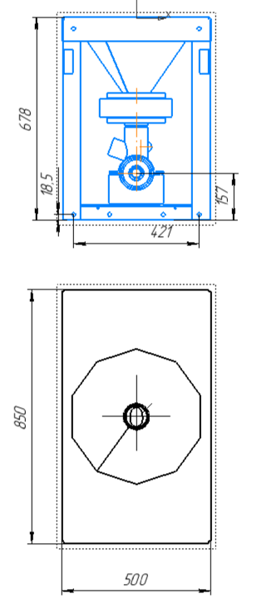

Рисунок 2 – Воронка гидравлическая «G-Force ВГ»

ПРИЛОЖЕНИЕ Б. Перечень запасных частей воронки гидравлической «G-Force ВГ»

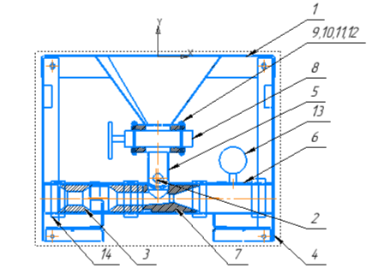

№ | № детали | Наименование | Кол-во
1 | GF-ВГ-01.01.000 | Приемная воронка | 1
2 | GF-ВГ-01.03.000 | Кран шаровый Ду 50 | 1
3 | GF-ВГ-01.04.000 | Выходной раструб | 1
4 | GF-ВГ-01.05.000 | Опора | 1
5 | GF-ВГ-01.06.000 | Корпус | 1
6 | GF-ВГ-01.07.000 | Входной раструб | 1
7 | GF-ВГ-01.08.000 | Сопло | 1
8 | GF-ВГ-01.09.000 | Затвор ножевой ДУ80 | 1
9 | GF-ВГ-01.10.000 | Шпилька М16х140 | 4
10 | GF-ВГ-01.011.000 | Гайка М16 | 4
11 | GF-ВГ-01.012.000 | Шайба плоская 16 | 4
12 | GF-ВГ-01.013.000 | Шайба гровер 16 | 4
13 | GF-ВГ-01.014.000 | Манометр | 1
14 | GF-ВГ-01.015.000 | Виктуалик 100 | 4

